棠中外语学校附属小学二年级第四周

周 末 练 习 题
做题先读题，做完检查哦！
班级 姓名 得分
一、我会填。
1、10个一是（ ），10个十是（ ），10个一百是（ ），10个一千是（ ）。 2、数位顺序表中，从右边起，第一位是（ ）位，第（ ）位是百位，第四位是（ ），第（ ）位是万位。
3、一个数是由7个千，5个百，8个十组成的，这个数是（ ）；2368中的2在（ ）位上，表示2个（ ），它的百位上是（ ），表示（ ）。
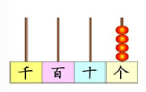
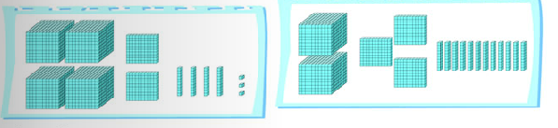
4、看图写数。

写作（ ） 写作（ ） 写作（ ）
读作 读作 读作
5、夜间面对北极星时，我的前面是（ ）方，后面是（ ）方，左面是（ ）方，右面是（ ）方。
6、按规律数数。
（1）一万、九千九百、九千八百、 、 、 。
（2）1795、1796、1797、 、 、 、 。
（3）7885、7985、 、 、 、 、 。
7、一个四位数，十位上是8，千位数字比十位少3，百位数字比千位少1，其余数位是0。这个数写作（ ），读作（ ）。
二、行走路线。
笑笑从家出发，往（ ）到了商店，再往（ ）方向到医院，接着往（ ）方向到菜市场，最后往（ ）方向到了学校。
学校
笑笑家
商店
医院
菜市场经济
三、计算
34÷7= 38+45= 23÷8= 13×2= 100－55=

65÷8= 52÷7= 21＋7= 100÷50= 45÷6=

（ ）÷6=7……2 53÷（ ）=7…4 （ ）÷3=9……1 49÷（ ）=5…4

四、解决问题。
1、二（1）班42名同学去玩碰碰车，每辆碰碰车限乘5人，至少要租多少辆车才能让大家一起玩？

2、王老师给同学们买铅笔作奖品，一支铅笔6角钱，王老师用5元钱最多能买到几支铅笔？

3、白兔和6个只小灰兔一起拨萝卜，已经拨了38个，至少再拨几个，才能使每只小兔分到的萝卜同样多？

4、有一列数201620162016……，第30个数字是几？前30个数的和是多少？

5、在下面的空格处填上+或-，让算式成立。（提示：有的空格处可以不填符号哦）
1 2 3 4 5 6=2 1 2 3 4 5 6=76

